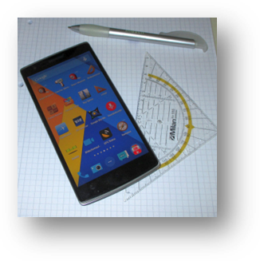
Meine Physik - Aktivität: „Erklär´s mir - Induktion im Alltag“

Arbeitsauftrag:
Wählt Euch zum Gebiet „Induktion im Alltag“ ein Thema aus und
versucht dieses möglichst anschaulich in einem kurzen Erklärvideo
(max. 3 Min) darzustellen.

Arbeitsform:
Freiwillige Partnergruppen.

Themen:
- So funktioniert der Induktionsherd.
- So funktioniert die Fahrradzählung an der Freiburger blauen Brücke (Induktionsschleife).
- So funktioniert die Einkaufswagen-Wegfahrsperre im Einkaufszentrum in Freiburg-Weingarten.
- So funktioniert der RFID Chip in der Skikarte am Feldberg.
- So funktioniert das drahtlose Laden meines Smartphones.
- So funktioniert der Tonabnehmer bei meiner E-Gitarre.
- So funktioniert die elektrische Zahnbürste.
- Eigene Ideen zum Thema Induktion mit Alltagsbezug sind willkommen.

Vorgehen in Schritten:
- Schritt 1: Versucht Euch das Funktionsprinzip über eine Internetrecherche klar zu machen.
- Milestone 1: Mündliche Präsentation der Funktion mit Bildern vor der Klasse – 11.04.2016.
- Schritt 2: Überlegt Euch eine kleine Geschichte als Motivation zum Thema.
- Schritt 3: Plant den Kurzfilm in einem Storyboard.
- Schritt 4: Versucht eigene Bilder und Videos der Realsituation zu machen. Zum Erklären dürft ihr auf alle experimentellen Mittel der Physik zurückgreifen.
- Milestone 2: Kurzvorstellung Eurer Geschichte und des Storyboards vor der Klasse – 18.04.2016.
- Schritt 5: Nun könnt ihr mit der Filmbearbeitung durchstarten.
- Projektpräsentation und Abgabe: 25.04.2016.
Computerprogramme:
- Falls Ihr ein Tablet besitzt könnt ihr mit der App „Explain Everything“ arbeiten. Die App ist 30 Tage kostenlos für Android, iOS und Windows verfügbar.
- In der Schule könnt ihr mit dem Video-Programm „Movie Maker“ arbeiten. Der kleine Computerraum steht Euch auch außerhalb der Physikstunden zur Verfügung.
- Auf dem Computer zu Hause ist meist ein kostenloses Videoprogramm installiert.
Bei Windows ist dies „Movie Maker“, bei Apple „iMovie“.

Benotung und Veröffentlichung:
- Das Video wird von Deinen Mitschülern (Fremdbewertung), von Dir (Selbstbewertung) und von Deinen Lehrern benotet. Die Note zählt so viel wie eine halbe Klassenarbeit.
- Notentransparenz:
1) Erklärung: fachliche Tiefe - Niveau Klasse 9,
2) Erklärung: Verständnis - Niveau Klasse 9,
3) Design, Kreativität, Schnitt, Motivation.
- Die guten Videos werden auf Eurem Wunsch bei YouTube veröffentlicht.
Das beste Video soll daraus durch eine Umfrage unter allen FG Schülern ermittelt werden.

